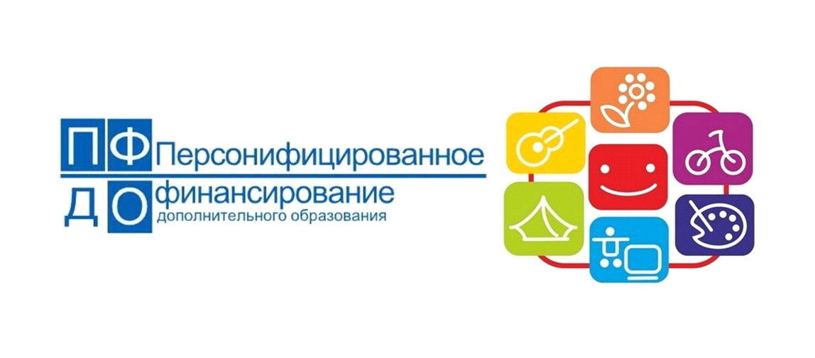
С апреля 2021 года в рамках реализации федерального проекта «Успех каждого ребенка» национального проекта «Образование» в Ставропольском крае планируется поэтапное внедрение системы персонифицированного финансирования дополнительного образования детей (далее – система персонифицированного финансирования) в 10-и пилотных муниципалитетах: Благодарненский городской округ, Буденновский муниципальный округ, Георгиевский городской округ, Изобильненский городской округ, Кочубеевский муниципальный округ, Предгорный муниципальный округ, Шпаковский муниципальный округ, г. Невинномысск, г. Пятигорск, г. Ставрополь.
Персонифицированное финансирование — это новая система финансирования дополнительного образования детей, которая позволяет определить за Вашим ребёнком денежные средства, необходимые для оплаты обучения по дополнительной общеразвивающей программе, выбранной в системе Навигатор дополнительного образования детей Ставропольского края с соответствующим значком. Реализуется принцип «Деньги следуют за ребенком».

Новая система с помощью сертификата персонифицированного финансирования, закрепляет за ребенком гарантию, что государство заплатит за его обучение. Во избежание ошибок, возможных на стадии введения сертификатов дополнительного образования, целесообразно обратить внимание на следующие позиции:
1. Сертификат дополнительного образования выдается обучающемуся однократно в период с 5 лет до достижения им 18-летнего возраста.
2. Сертификат дополнительного образования – реестровая электронная запись о включении ребенка в систему персонифицированного финансирования, подтверждающая его право на получение дополнительного образования в порядке и на условиях, определяемых правовыми актами органов местного самоуправления городских, муниципальных округов Ставропольского края.

ТОЛЬКО ПОСЛЕ ПОДТВЕРЖДЕНИЯ ДАННЫХ О РЕБЕНКЕ/ДЕТЯХ ВОЗМОЖНО ПОЛУЧЕНИЕ СЕРТИФИКАТА ДОПОЛНИТЕЛЬНОГО ОБРАЗОВАНИЯ КАК В ОБРАЗОВАТЕЛЬНОЙ ОРГАНИЗАЦИИ, ТАК И В ЛИЧНОМ КАБИНЕТЕ ПОЛЬЗОВАТЕЛЯ.

Для подтверждения данных о ребенке/детях необходимо обратиться в образовательную организацию со следующим пакетом документов:
- свидетельство о рождении ребенка или паспорт гражданина Российской Федерации, удостоверяющий личность ребенка, или временное удостоверение личности гражданина Российской Федерации, выдаваемое на период оформления паспорта ребенка;
- документ, удостоверяющий личность родителя (законного представителя) ребенка;
- свидетельство о регистрации ребенка по месту жительства или по месту пребывания, или документ, содержащий сведения о регистрации ребенка по месту жительства или по месту пребывания;
- Страховое свидетельство обязательного пенсионного страхования ребенка/детей.
3. Получение сертификата дополнительного образования возможно при наличии у родителя (законного представителя) обучающегося личного кабинета в информационной системе «Навигатор дополнительного образования детей Ставропольского края» (далее – Навигатор).
4. Возможно два варианта получения сертификата дополнительного образования:
– через личный кабинет в Навигаторе;
– посредством личного обращения в образовательную организацию с предоставлением пакета документов.

Средства, которые дает Сертификат, можно потратить только на дополнительное обучение детей. Деньги нельзя потратить на другие цели и нельзя обналичить.

Сертификат дополнительного образования имеет три статуса:







Ресурсы для родителей

Памятка для педагогов в работе с родителями
Инструкция для родителей
Видеоинструкция для родителей по регистрации
https://www.youtube.com/watch?v=Ec1XlR9D2AU

С подробной информацией, связанной с реализацией в Ставропольском крае модели персонифицированного финансирования, можно ознакомиться на сайте Регионального модельного центра дополнительного образования детей Ставропольского края по ссылке: http://rmc26.ru/

